

MODUL
KEPERAWATAN GERONTIK

SESI 12
(ASKEP LANSIA DENGAN MASALAH MUSKULOSKELETAL

DISUSUN OLEH
RIAN ADI PAMUNGKAS, S.KEP. NS., MNS

PROGRAM STUDI S1 KEPERAWATAN, FAKULTAS ILMU KESEHATAN
UNIVERSITAS ESA UNGGUL JAKARTA
TAHUN 2018

KATA PENGANTAR

Bismillahirrahmanirrahim, Assalamualaikum Wr.Wb

Puji dan syukur kami panjatkan kepada Allah SWT, karena atas Berkat dan Rohmat-Nya sehingga modul mata kuliah keperawatan gerontik sesi 10 dapat terselesaikan.
Modul perkuliahan sesi 12 ini membahas terkait Asuhan keperawatan dengan gangguan muskuloskeletal. Modul ini di rancang sebagai panduan mahasiswa proogram S1 Keperawatan Universitas Esa Unggul Jakarta dalam mengikuti mata kuliah keperawatan Gerontik.
Melalui bekal dari pengetahuan ini, diharapkan mahasiswa dapat memahami dan mampu mengaplikasikan konsep perubahan pada lansia ketika akan melakukan asuhan keperawatan ataupun membuat atau menyusun program yang ada di komunitas.

Jakarta , 04 Desember 2018
Penyusun

Rian Adi Pamungkas, S.Kep. Ns., MNS
(Penanggung jawab kuliah keperawatan gerontik)

- Pendahuluan
Keperawatan adalah suatu bentuk pelayanan profesional merupakan bagian integral dari pelayanan kesehatan bersifat komprehensif terdiri dari bio, psiko, sosial dan spiritual ditujukan kepada individu, keluarga, keluarga kelompok dan masyarakat baik sehat maupun sakit berdasarkan ilmu dan kiat.
Bab ini menyajikan materi konsep asuhan keperawatan pada lansia yang mengalami gangguan muskuloskeletal. Gangguan musculoskeletal seperti osteoporosis dan osteoarthritis adalah masalah yang umum dialami pada pasien lansia sehingga perlu menjadi perhatian khusus bagi tenaga kesehatan sehingga dapat menangani masalah tersebut dengan efektif.
Untuk lebih jelas terkait bagaimana menyusun asuhan keperawatan lansia dengan gangguan musculoskeletal yaitu gangguan pada osteoporosis dan gangguan pada osteoatritis maka akan dibahas secara detail berikut ini.

B. Kompetensi Dasar
Mahasiswa mampu menyusun asuhan keperawatan lansia dengan masalah gangguan muskuloskeletal (Osteoporosis dan Osteoartritis)

C. Kemampuan Akhir yang Diharapkan
Setelah mengikuti perkuliahan ini, diharapkan mahasiswa mampu memahami dan menyusun asuhan keperawatan lansia dengan gangguan masalah Osteoporosis dan Osteoartritis

D. Kegiatan Belajar

Pada modul ke 12 ini digambarkan terkait asuhan keperawatan lansia dengan masalah muskuloskeletal seperti gangguan Osteoporosis dan Osteoartritis.

ASUHAN KEPARAWATAN LANSIA DENGAN MASALAH MUSKULOSKELETAL

- Tinjauan teori osteoporosis
- Definisi
Osteoporosis adalah kelainan dimana terjadi penurunan massa tulang total.
- Tipe osteoporosis
- Osteoporosis primer
- Tipe 1: osteoporosis pasca menopouse. Wanita berusia 50-65 tahun
- Tipe 2: osteoporosis senil. Lebih dari 70 tahun
- Osteoporosis sekunder
Osteoporosis yang disebabkan oleh penyakit lain, sperti rheumatoid artritis, TBC, spondilitis, osteomalasia
- Gejala
- Nyeri tanpa fraktur
- Nyeri dengan fraktur
- Deformitas vertebra thorakalis sehingga penurunan tinggu badan
- Depresi, ketakutan dan rasa rendah diri karena keterbatasan fisik

- Tinjauan teori osteoartritis
- Pengertian
Merupakan sekelompok penyakit yang tumpang tindih dengan penyebab yang belum diketahui, namun mengakibatkan kelainan biologis, morfologis, dan keluaran klinis yang sama.Proses penyakitnya berawal dari masalah rawan sendi (kartilago), dan akhirnya mengenai seluruh persendian termasuk tulang subkondrial, ligamentum, kapsul dan jaringan sinovial, serta jaringan ikat sekitar persendian (periartikular). Pada stadium lanjut, rawan sendi mengalami kerusakan yang ditandai dengan adanya fibrilasi, fisur, dan ulserasi yang dalam pada permukaan sendi. Etiologi penyakit ini tidak diketahui dengan pasti. Ada beberapa faktor risiko yang diketahui berhubungan dengan penyakit ini, yaitu : Usia lebih dari 40 tahun, Jenis kelamin wanita lebih sering, Suku bangsa, genetik, kegemukan dan penyakit metabolik, cedera sendi, pekerjaan, dan olah raga, kelainan pertumbuhan, kepadatan tulang, dan lain-lain.

2. Penyebab (etiologi)
Etiologi penyakit ini tidak diketahui secara pasti. Namun ada beberapa faktor resiko yang diketahui berhubungan dengan penyakit ini, antara lain;
- Usia lebih dari 40 tahun
Dari semua faktor resiko untuk timbulnya osteoartritis, faktor penuaan adalah yang terkuat. Akan tetapi perlu diingat bahwa osteoartritis bukan akibat penuaan saja. Perubahan tulang rawan sendi pada penuaan berbeda dengan eprubahan pada osteoartritis.
- Jenis kelamin wanita lebih sering
Wanita lebih sering terkena osteosrtritis lutut dan sendi. Sedangkan laki-laki lebih sering terkena osteoartritis paha, pergelangan tangan dan leher. Secara keseluruhan, dibawah 45 tahun, frekuensi psteoartritis kurang lebih sama antara pada laki-laki dan wanita, tetapi diats usia 50 tahunh (setelah menopause) frekuensi osteoartritis lebih banyak pada wanita daripada pria. Hal ini menunjukkan adanya peran hormonal pada patogenesis osteoartritis

- Suku bangsa
Nampak perbedaan prevalensi osteoartritis pada masingn-masing suku bangsa. Hal ini mungkin berkaitan dnegan perbedaan pola hidup maupun perbedaan pada frekuensi kelainan kongenital dan pertumbuhan tulang.
- Kegemukan dan penyakit metabolik
Berat badan yang berlebih, nyata berkaitan dengan meningkatnya resiko untuk timbulnya osteoartritis, baik pada wanita maupun pria. Kegemukan ternyata tidak hanya berkaitan dengan oateoartritis pada sendi yang menanggung beban berlebihan, tapi juga dnegan osteoartritis sendi lain (tangan atau sternoklavikula). Olehkarena itu disamping faktor mekanis yang berperan (karena meningkatnya beban mekanis), diduga terdapat faktor lain (metabolit) yang berpperan pada timbulnya kaitan tersebut.
- Cedera sendi, pekerjaan dan olahraga
Pekerjaan berat maupun dengan pemakaian satu sendi yang terus menerus berkaitan dengan peningkatan resiko osteoartritis tertentu. Olahraga yang sering menimbulkan cedera sendi yang berkaitan dengan resiko osteoartritis yang lebih tinggi.
- Kelainan pertumbuhan
Kelainan kongenital dan pertumbuhan paha telah dikaitkan dengan timbulnya oateoartritis paha pada usia muda.

- Kepadatan tulang
Tingginya kepadatan tulang dikatakan dapat meningkatkan resiko timbulnya osteoartritis. Hal ini mungkin timbul karena tulang yang lebih padat (keras) tidak membantu mengurangi benturan beban yang diterima oleh tulang rawan sendi. Akibatnya tulang rawan sendi menjadi lebih mudah robek.

3. Manifestasi klinik
Gejala utama dari osteoartritis adalah adanya nyeri pada sendi yang terkena, etrutama waktu bergerak. Umumnya timbul secara perlahan-lahan. Mula-mula terasa kaku, kemudian timbul rasa nyeri yang berkurang dnegan istirahat. Terdapat hambatan pada pergerakan sendi, kaku pagi, krepitasi, pembesaran sendi dn perubahan gaya jalan. Lebih lanjut lagi terdapat pembesaran sendi dan krepitasi.
Tanda-tanda peradangan pada sendi tidak emnonjol dan timbul belakangan, mungkin dijumpai karena adanya sinovitis, terdiri dari nyeri tekan, gangguan gerak, rasa hangat yang merata dan warna kemerahan, antara lain;
- Nyeri sendi
Keluhan ini merupakan keluhan utama. Nyeri biasanya bertambah dengan gerakan dan sedikit berkurang dengan istirahat. Beberapa gerakan tertentu kadang-kadang menimbulkan rasa nyeri yang lebih dibandingkan gerakan yang lain.
- Hambatan gerakan sendi
Gangguan ini biasanya semakin bertambah berat dengan pelan-pelan sejalan dengan bertambahnya rasa nyeri.
- Kaku pagi
Pada beberapa pasien, nyeri sendi yang timbul setelah immobilisasi, seperti duduk dari kursi, atau setelah bangun dari tidur.
- Krepitasi
Rasa gemeretak (kadqang-kadang dapat terdengar) pada sendi yang sakit.
- Pembesaran sendi (deformitas)
Pasien mungkin menunjukkan bahwa salah satu sendinya (lutut atau tangan yang paling sering) secara perlahan-lahan membesar.
- Perubahan gaya berjalan
Hampir semua pasien osteoartritis pergelangan kaki, tumit, lutut atau panggul berkembang menjadi pincang. Gangguan berjalan dan gangguan fungsi sendi yang lain merupakan ancaman yang besar untuk kemandirian pasien yang umumnya tua (lansia).
4. Penatalaksanaan/ perawatan Osteoartritis, antara lain;
  - Medikamentosa
Tidak ada pengobatan medikamentosa yang spesifik, hanya bersifat simtomatik. Obat antiinflamasi nonsteroid (OAINS) bekerja hanya sebagai analgesik dan mengurangi peradangan, tidak mampu menghentikan proses patologis
  - Istirahatkan sendi yang sakit, dihindari aktivitas yang berlebihan pada sendi yang sakit.
  - Mandi dengan air hangat untuk mengurangi rasa nyeri
  - Lingkungan yang aman untuk melindungi dari cedera
  - Dukungan psikososial
  - Fisioterapi dengan pemakaian panas dan dingin, serta program latihan yang tepat

- Asuhan Keperawatan pada pasien dengan Osteoporosis dan Osteoatritis

Pengkajian

- Data Biografi
Nama :
TTL :
Jenis kelamin :
Pendidikan :
Agama :
Status perkawinan :
TB/BB :
Penampilan :
Ciri-ciri tubuh :
Alamat :
Orang yang dekat :
Hubungan :
Alamat/telepon :
* (pada awal proses pengkajian, perawat perlu mengkaji semua data biografi pasien dengan lengkap seperti yang terdapat pada poin A)

- Riwayat keperawatan
- Genogram
(Kaji genogran atau silsilah yang ada pada keluarga tersebut minimal 3 generasi yang dimulai dari generasi nenek hingga pasien)

- Riwayat keluarga
(Di pengkajian riwayat keluarga, gambarkan terkait masalah atau penyakit yang diderita oleh keluarga tersebut untuk melihat apakah ada penyakit yang menurun atau penyakit yang disebabkan karena penularan)

- Riwayat Pekerjaan
Pekerjaan saat ini :
Alamat pekerjaan :
Jarak dari rumah :
Pekerjaan sebelumnya :
Jarak dari rumah :
Alat transportasi :
* (Kaji informasi terkait pekerjaan yang dilakukan oleh pasien serta hal-hal yang bisa mendukung)

- Riwayat Lingkungan Hidup
Tipe tempat tinggal :
Jenis lantai rumah :
Kondisi lantai :
Tangga rumah :
Penerangan :
Tempat tidur :
Alat dapur :
WC :
Kebersihan lingkungan :
Jumlah orang ynag tinggal dalam satu rumah :
Tetangga terdekat :
Alamat dan telepon :
(Pengkajian lingkungan itu terkait bagaimana kondisi rumah pasien dan lingkungan yang ada di sekitar untuk mengetahui faktor lingkungan yang bisa mempengaruhi masalah mental lansia

- Riwayat Rekreasi
Hobby/minat :
Keanggotaan organisasi:
Liburan/perjalanan :
(Kaji apakah hobi klien yang dapat mengatasi adanya masalah mental yang dialami atau kegiatan lain yang bisa mendukung dalam mengatasi tingkat stress)

- Riwayat Pendukung
Perawat :
Jarak dari rumah :
Rumah sakit :
Klinik :
Pelayanan kes.dirumah :
Lain-lain :
(Pengkajian fasilitas kesehatan dilakukan untuk melihat apakah ketika lansia mengalami sakit akan memanfaatkan fasilitas kesehatan yang ada disekita tempat tinggalnya atau tidak)

- Deskripsi Kekhususan
Kebiasaan keagamaan : (kebiasaan keagamaan yang rutin dilakukan)
Kebiasaan khusus keagamaan: (kebiasaan keagaamaan yang tidak lazim dilakukan yang biasanya berkaitan dengan kebiasaan kebudayaan)

- Status Kesehatan
- Status kesehatan umum selama setahun yang lalu :
- Status kesehatan umum selama 3 tahun yang lalu :
- Keluhan utama :
- Provocative/paliative:
- Quality/Quantity :
- Pemahaman & penatalaksanaan masalah kesehatan :
- Obat-obatan :
- Alergi :
- (Gambarkan secara jelas informasi terkait status kesehatan pasien)

i. Pemeriksaan fisik (mahasiswa di harapkan untuk melakukan pengkajian mendalam sehingga dapat mengeksplorasi kondisi pasien)
- Aktivitas/istirahat
    - Gejala: nyeri sendi karena gerakan, nyeri tekan, emmburuk dengan stress pada sendi, kekakuan pada pagi hari.
    - Keletihan, tanda: malaise, keterbatasan rentang gerak: atrofi otot, kulit: kontraktur atau kelainan pada sendi dan otot
- Kardiovaskular
- Gejala: jantung cepat, tekanan darah menurun
- Gejala: faktor-faktor stress akut atau kronis: misal: finansial, pekerjaan, ketidakmampuan, faktor-faktor hubungan keputusasaan dan ketidakberdayaan. Ancaman pada konsep diri, citra tubuh, identitas oribadi misalnya ketergantungan pada orang lain.
- Makanan dan cairan
- Gejala: ketidakmampuan untuk menghasilkan/ mengkonsumsi makanan/cairan adekuat: mual. Anoreksia: kesulitan untuk mengunyah
- Tanda: penurunan berat badan, kekeringan pada membran mukosa
- Hygiene
- Gejala: berbagai kesulitan untuk melaksanakan aktivitas pribadi, ketergantungan pada orangn lain.
- Neurosensori
- Gejala: kebas/kesemutan pada tangan dan kaki, hilangnya sensasi pada jari tangan.
- Tanda: pembengkakan sendi
- Nyeri/kenyamanan
- Gejala: fase akut dari nyeri, terasa nyeri kronis dan kekakuan
- Keamanan
- Gejala: kesulitan dalam menangani tugas/pemelihaan rumah tangga, kekeringan pada mata dan membran mukosa
- Interaksi sosial
- Gejala: kerusakan interaksi dan keluarga/orang lain: perubahan peran: isolasi

- Aktivitas Hidup Sehari-Hari (ADL):
Indeks KATZ : (kemampuan pasien dalam memenuhi kebutuhan sehari-harinya)
Oksigenisasi :
Cairan & elektrolit :
Nutrisi :
Eliminasi :
Aktivitas :
Istirahat & tidur :
Personal hygiene :
Seksual :
Rekreasi :
* (KATZ adalah alat yang digunakan untuk menentukan hasil tindakandan prognosis pada lanjut usia dan penyakit kronis. Alat ini meliputi keadekuatan 6 fungsi: mandi, berpakaian, toileting, berpindah, kontinen dan makan yang digunakan untuk mendeteksi tingkat fungsional klien (mandiri atau tergantung)

- Psikologi, Kognitif dan Perseptual
Konsep diri :
Emosi :
Adaptasi :
Mekanisme pertahanan diri :
Status mental :
Tingkat kesadaran :
Afasia :
Demensia :
Orientasi :
Bicara :
Bahasa yang digunakan :
Kemampuan membaca :
Kemampuan interaksi :
Vertigo :

* Instrumen yang dapat digunakan untuk menilai masalah mental adalah di bawah ini
- Short portable mental status quesionaire (SPMSQ) atau
Untuk mendeteksi adanya tingkat kerusakan intelektual. Terdiri dari 10 pertanyaan tentang: orientasi, riwayat pribadi, memori dlm hubungannya dengan kemampuan perawatan diri, memori jauh dan kemampuan matematis. Score nya adalah
- Rusak/salah nilai1
- Tidak rusak/benar nilai 0

- Mini mental state exam (MMSE): (menilai kemampuan kognitif pasien dan dapat digunakan untuk melihat perkembangan penyakit)
Instrumen ini digunakan untuk menguji aspek kognitif dari fungsi mental : orientasi, registrasi, perhatian, kalkulasi, mengingat kembali dan bahasa. Pemeriksaan bertujuan untuk melengkapi dan nilai, tetapi tdk dapat digunakan untuk tujuan diagnostik.

- Geriatrik depression scale (penilaian tingkat depresi pasien)

Diagnosa keperawatan
Penegakan diagnosa keperawatan pada pasien dengan gangguan muskuloskeletal disesuiakan data hasil pengkajian. Berikut ini diagnosa keperawatan yang biasa muncul pada pasien tersebut yaitu:
      - Nyeri akut yang berhubungan dengan dampak sekunder dari fraktur vertebra ditandai dengan klien mengeluh nyeri tulang belakang, mengeluh bengkak pada pergelangan tangan, terdapat fraktur traumatic pada vertebra, klien tampak meringis
      - Hambatan mobilitas fisik yang berhubungan dengan disfungsi sekunder akibat perubahan skeletal (kifosis) , nyeri sekunder, atau fraktur baru ditandai dengan klien mengeluh kemampuan gerak cepat menurun, klien mengatakan badan terasa lemas, stamina menurun, dan terdapat penurunan tinggi badan
      - Risiko cedera yang berhubungan dengan dampak sekunder perubahan skeletal dan ketidakseimbangan tubuh ditandai dengan klien mengeluh kemampuan gerak cepat menurun, tulang belakang terlihat bungkuk
      - Kurang perawatan diri yang berhubungan dengan keletihan atau gangguan gerak ditandai dengan klien mengeluh nyeri pada tulang belakang, kemampuan gerak cepat menurun, klien mengatakan badan terasa lemas dan stamina menurun serta terdapat fraktur traumatic pada vertebra dan menyebabkan kifosis angular
      - Gangguan citra diri yang berhubungan dengan perubahan dan ketergantungan fisik serta psikologis yang disebabkan oleh penyakit atau terapi ditandai dengan klien mengatakan membatasi pergaulan dan tampak menggunakan penyangga tulang belakang (spinal brace)
      - Gangguan eleminasi alvi yang berhubungan dengan kompresi saraf pencernaan ileus paralitik ditandai dengan klien mengatakan buang air besar susah dan keras
      - Kurang pengetahuan mengenai proses osteoporosis dan program terapi yang berhubungan dengan kurang informasi, salah persepsi ditandai dengan klien mengatakan kurang ,mengerti tentang penyakitnya, klien tampak gelisah.

Rencana Intervensi & Implementasi tindakan keperawatan
Untuk rencana intervensi dan implementasi tindakan keperawatan disesuikan dengan masalah yang muncul dengan mengacu pada panduan intervensi keperawatan. Mahasiswa perlu menyusun tidakan keperawatan yang akan dilakukan sesuai dengan masalah yang ditemukan pada tahap pengkajian.

Evaluasi
Pada tahap evaluasi, hasil yang diharapkan meliputi :
• Nyeri berkurang
• Terpenuhinya kebutuhan mobilitas fisik
• Tidak terjadi cedera
• Terpenuhinya kebutuhan perawatan diri
• Status psikologis yang seimbang
• Menunjukkan pengosongan usus yang normal
• Terpeneuhinya kebutuhan pengetahuan dan informasi

Contoh Format penilaian
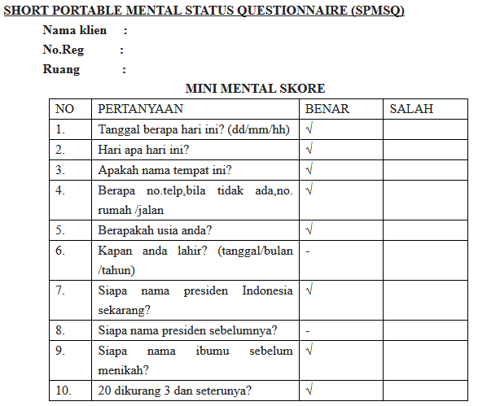
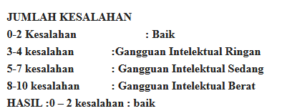

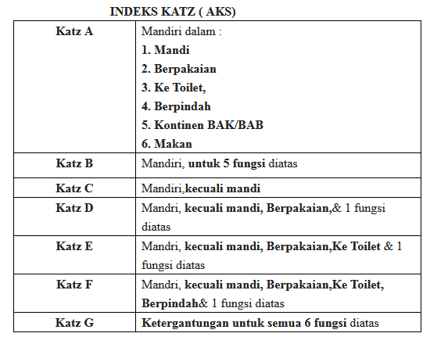

Mini-Mental State Exam ( MMSE )
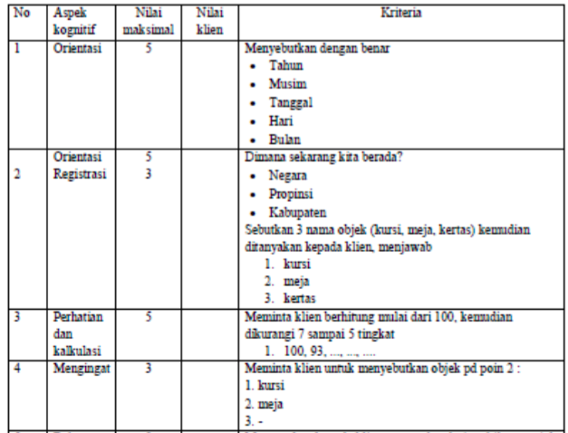

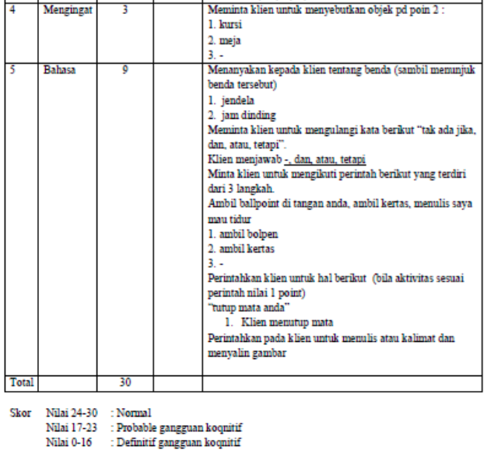

Daftar Pustaka

- Hamid, Almisar. 2007. Penduduk Lanjut Usia di Indonesia dan Masalah Kesejahteraanya
- Kemensos.go.id Irawan, Retty. 2013. Long Term Care. Komnaslansia.go.id
- NANDA. 2011. Diagnosis Keperawatan. Penerbit Buku Kedokteran : EGC Potter, P.A & Perry, A.G. 2009. Fundamentals of Nursing. 7 th ed . Elsevier : Mosby.
- Shives, L.R. 1994. Basic Concepts of Psychiatric-Mental Health Nursing. 3rd ed. Philadepia : J.B Lippincott company

